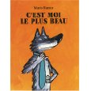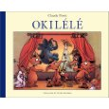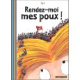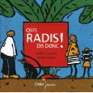

Le livre développe chez l’enfant un espace unique et privilégier :
Ecoute, l’éveil des sens, imagination, identification, rêve, voyage.

Le plaisir de l’histoire transmit par l’adulte qui va établir une relation adulte/ livre /enfant.
La manière, l’ambiance, le contexte éveille chez l’enfant une émotion relationnelle.
L’envie de la découverte du récit, le plaisir de l’écoute offre à l’enfant la possibilité de grandir, de rêver, d’imaginer … afin de mieux appréhender le monde qui l’entour.

Le livre objet invite :
- toucher, plier, goûter…
- découvrir : images, mots, histoires
- Ecouter : intonation, rythme, mimes
- Affectif : relation Adulte/enfant
- Lieux : favorisent l’intérêt de la lecture
- Le choix des ouvrages correspond à son développement intellectuel, l’évolution de ses modes d’expression, de communication..

